바지슬레이어를 위한 특급 구현목록 1

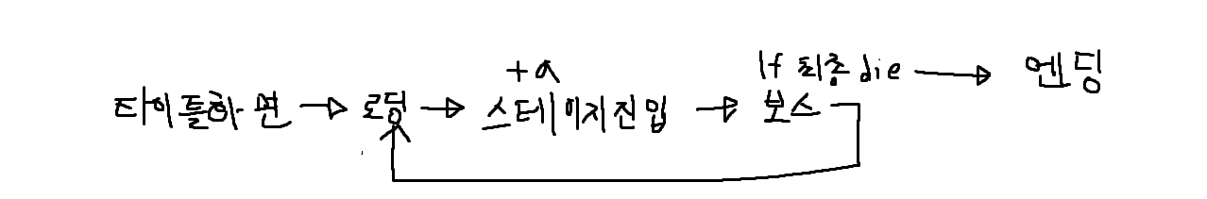

이게 우리의 게임 진행도라 보심됨. 솔까 순서도 그런거로 보면 더욱 복잡해. 그래서 걍 그림 ㅎ

쨋든 지금 타이틀화면이랑 로딩창은 진욱이가 해줄거야.

그럼 뭐가 남았겠음. 당근 스테이지랑 보스가 남았겠죠 그치?

그걸이제 너가 하는 시간이 되었슴.

우앱 너가 할 일은 처음에 썻던 구현목록 있지?

파일이름은 “2학기 유니티 프로젝트 구현1 “ 이었나 그랬을거임. 그거랑 똑같음. 너가 그걸 다 하는거임. 그래서 2주라는 긴 시간을 주었고.

쨋든 여따가 적으면 기니 원ㄹ ㅐ올려놧던걸 봐주면서 하면 되고 거기서 추가된게 하나 있음

너는 소스트리 브랜치에대해 공부해오라가 첫번째 추가 그거였고.

두번째는 플랫포머나 런앤건 게임들의 소스들을 공부하고 오셈 구글링하면은 많이 나오더라.

이상 끗

다 끝내고 푸쉬 필수, 오류내면 지건, 머지 오류내면 람각, ㅇㅋ?

그리고 빌드는 진욱이가 끝내고 너도 다 끝냈을 때 빌드할거임. 그게 아니어도 상관은 없지.

기한은 2주다. ㅎㅎ

파이팅